# Карта покупок Белгазпромбанка

Многие потребители финансовых услуг, интересуясь Картой Покупок Белгазпромбанка, сетуют на отсутствие информации о ней в интернете. Ниже подобрана полная информация об этом платежном инструменте. Вы узнаете, как зарегистрироваться в личном кабинете на сайте, найдете список магазинов-партнеров программы, изучите условия оформления и оплаты рассрочки, поймете, как оформить этот продукт Белгазпромбанка.

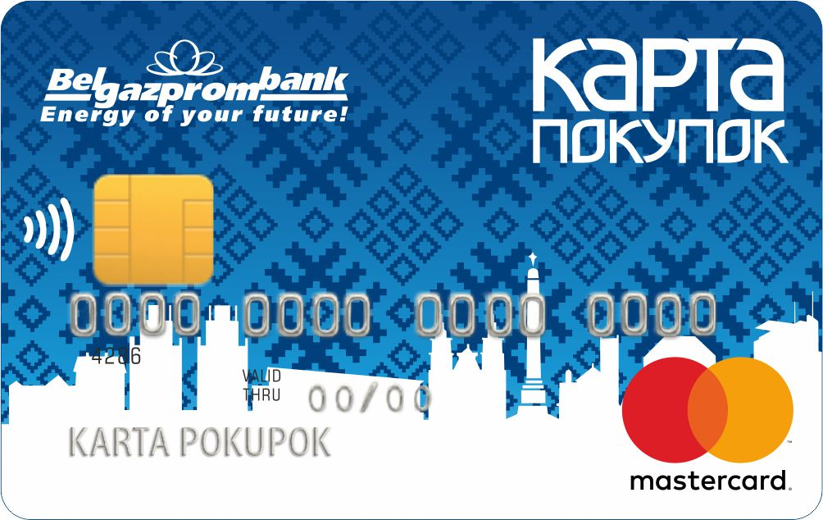

## Карта покупок: условия рассрочки, оплаты и других услуг

«Карта Покупок», выпущенная ОАО «Белгазпромбанк», аналогична карте рассрочки «Халва» МТБанка. Ей так же можно покупать товары и услуги в рассрочку, не выплачивая проценты и комиссии.

Пластик выпускается и обслуживается бесплатно. Возобновляемая кредитная линия составляет 200 – 10 000 белорусских рублей. Срок кредитования достигает 24 месяцев. На число покупок в пределах кредитного лимита ограничений не установлено. На карточном счете можно хранить и собственные средства. Если рассчитываться ими, 2% от потраченной суммы будут возвращаться на баланс в виде кэшбэка. Пользоваться продуктом можно как в стране, так и за пределами республики Беларусь. Магазинов, участвующих в программе Карты Покупок, насчитывается более 11 тысяч.

## Список магазинов-партнеров по Карте Покупок Белгазпромбанка

В программе Карты Покупок участвуют торговые точки, автозаправки, фитнес-клубы, бары, рестораны и иные заведения.

В таблице приведен перечень популярных магазинов-партнеров карточки и их наличие в крупных городах Белоруссии.

|  |  |  |  |  |  |  |
| --- | --- | --- | --- | --- | --- | --- |
|  | Минск | Витебск | Гомель | Могилев | Гродно | Брест |
| Буслик | + | + | + | + | + | + |
| 21vek.by | + | - | - | - | - | + |
| Vegatop | + | + | + | + | + | + |
| Керамин | + | + | + | + | + | + |
| Электросила | + | + | + | + | + | + |
| KARI | + | + | + | + | + | + |
| Брусничка | + | + | + | + | + | + |
| Миля | + | - | - | - | - | + |
| АЛМИ | + | - | + | - | + | + |

Полный список магазинов-партнеров и городов, в которых работают эти торговые организации, можно посмотреть на официальном сайте Карты Покупок Белгазпромбанка [здесь](https://kartapokupok.by/ru/stores/?city=). На странице можно:

1. Найти свой город.
2. Выбрать категорию товара.
3. Заказать карту.

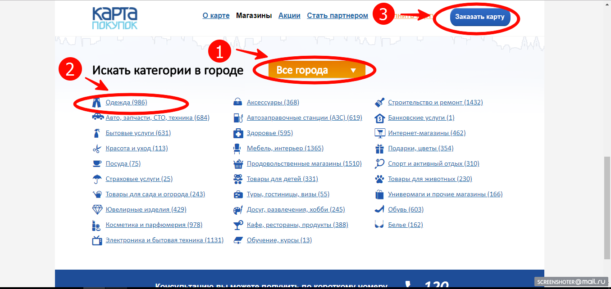

Акционные предложения по продукту постоянно обновляются.

**Важно! С 1 июля 2017 года карточкой можно оплачивать товары, работы, услуги за пределами Белоруссии. Рассрочка на покупки установлена на 1 месяц. За границей работает только пластик с чипом. Оплата онлайн за рубежом не предусмотрена.**

В Беларуси карточкой можно пользоваться не в одной столице республики и ее крупных городах, но и в районных центрах. Пластик действует в Евроопте, Рублевском, Алми, Столичном универсаме, ЦУМе, ГУМе, Карате, ZIKO и других.

## Видео по теме

<https://www.youtube.com/watch?v=bDihmREGjSk>

## Личный кабинет Белгазпромбанк по карте покупок

Войти в личный кабинет Карты Покупок Белгазпромбанка можно со страницы [сайта](https://kartapokupok.by/ru/) карточки. На главной странице нужно кликнуть по кнопке «Заказать карту».

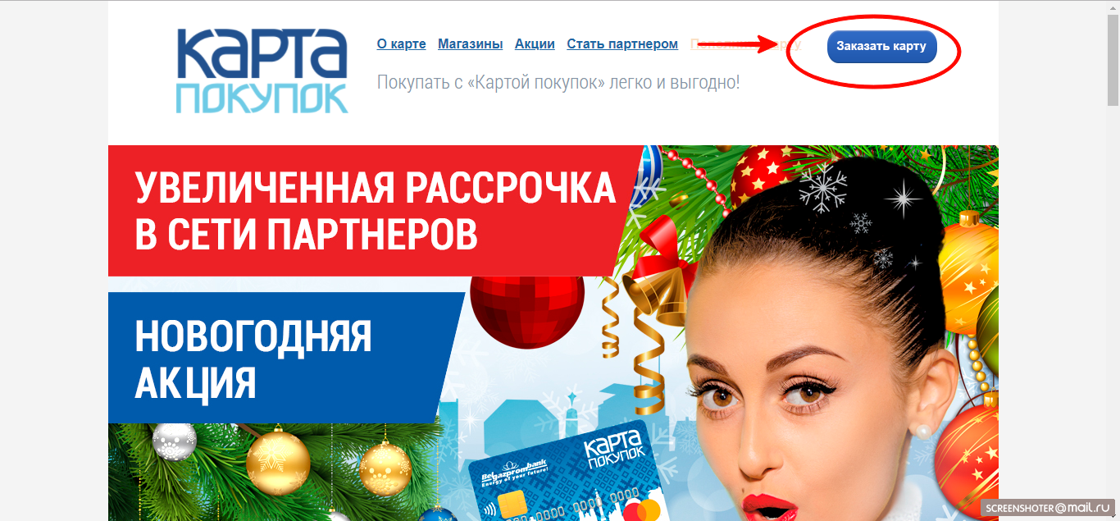

В появившейся форме нужно указать свои:

1. Имя.
2. Фамилию.
3. Действующий номер телефона.
4. Электронную почту.

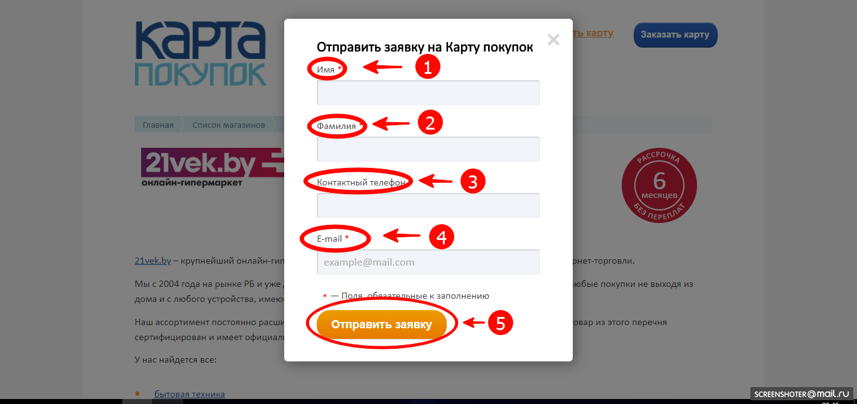

Пятым действием является отправка [заявки в банк](https://kartapokupok.by/ru/#FRM_zaiavka). После отправленной заявки на Карту Покупок с заявителем связывается представитель банка, и назначает встречу. На встречу нужно прийти с паспортом и справкой о доходах. После получения пластика у владельца появляется доступ к личному кабинету карты покупок. Для того чтобы войти в кабинет, необходима регистрация в системе и доступ в интернет.

Регистрацию можно пройти одновременно с оформлением продукта. Владелец карточки получает свой идентификационный код для совершения транзакций онлайн. Есть возможность зарегистрироваться [на сайте Белгазпромбанка](https://www.bgpb.by/reg/). На сайте открывается форма регистрации (1), необходимо выбрать в каком качестве регистрируется клиент – как новый пользователь (2), как клиент банка (2) или как клиент другого банка через межбанковскую систему идентификации (3).

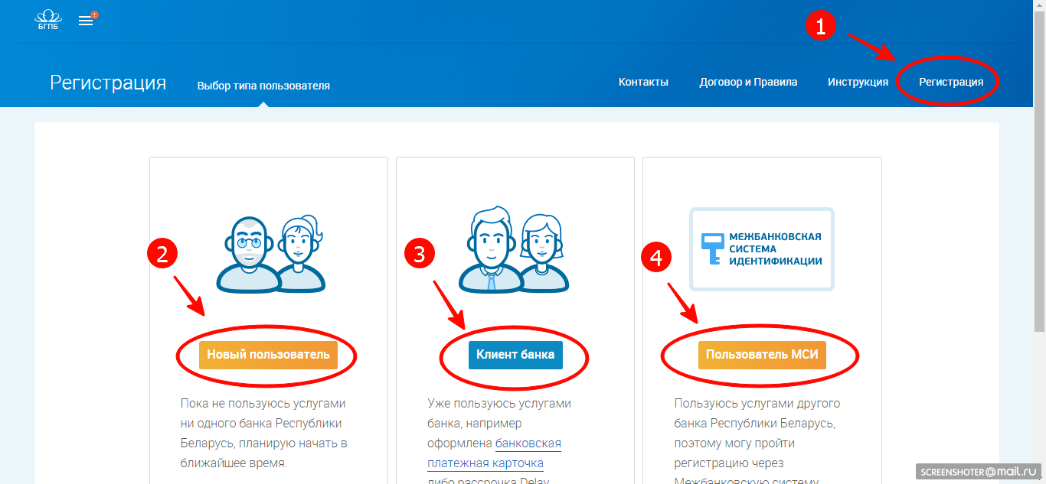

В зависимости от выбранной категории, клиент указывает необходимую информацию и получает доступ в личный кабинет интернет-банкинга в виде логина и пароля. В дальнейшем с их помощью можно входить в кабинет и отслеживать информацию о действующих карточках Белгазпромбанка, в том числе и о Карте Покупок. Доступ ко всем функциям системы дистанционного банковского обслуживания можно получить, пройдя идентификацию. Для этого нужно заполнить данные из паспорта.

После идентификации в кабинете становятся доступны сервисы:

1. Online-заявок на банковские продукты и услуги.
2. Переводов с карты на карту банковских организаций Беларуси.
3. Платежей с карточек любых банков республики.
4. «Финансовый помощник».
5. Бизнеса (управления корпоративными финансами).
6. «Мой портфель» (управления карточками, счетами).
7. «Мои операции» (платежей и переводов).
8. «Бюро Кредитных историй НБРБ», в котором можно посмотреть свою кредитную историю.

В личном кабинете можно увидеть все операции по Карте Покупок.

## Вход в интернет банкинг

Зарегистрировавшись, войти в «Интернет-Банк» можно:

* с главной страницы сайта банка, через "Мой портфель" по [ссылке](http://belgazprombank.by/):

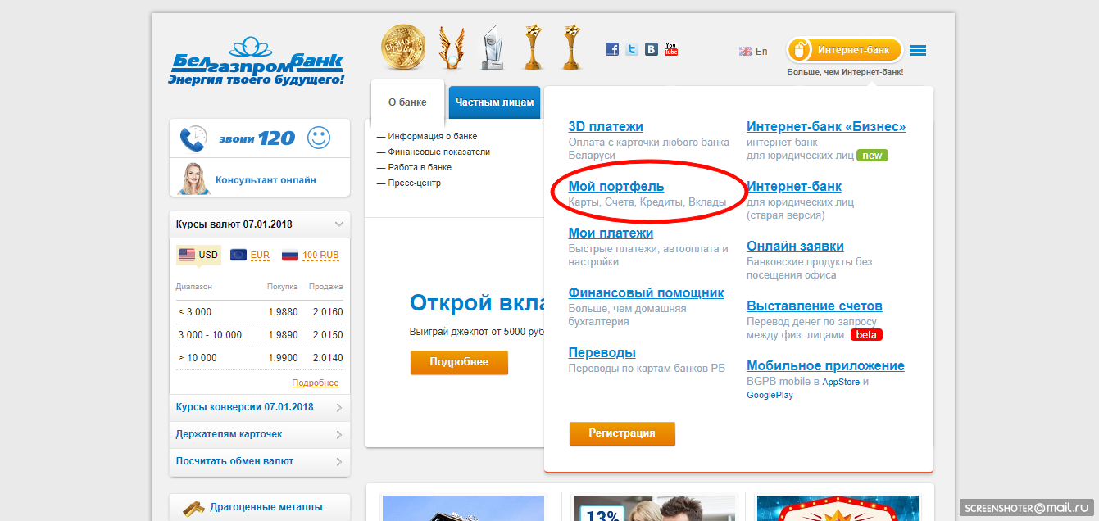

* на сайте всех сервисов дистанционного обслуживания Белгазпромбанка, через вкладку Интернет-банк для физических лиц по [ссылке](http://www.bgpb.by):

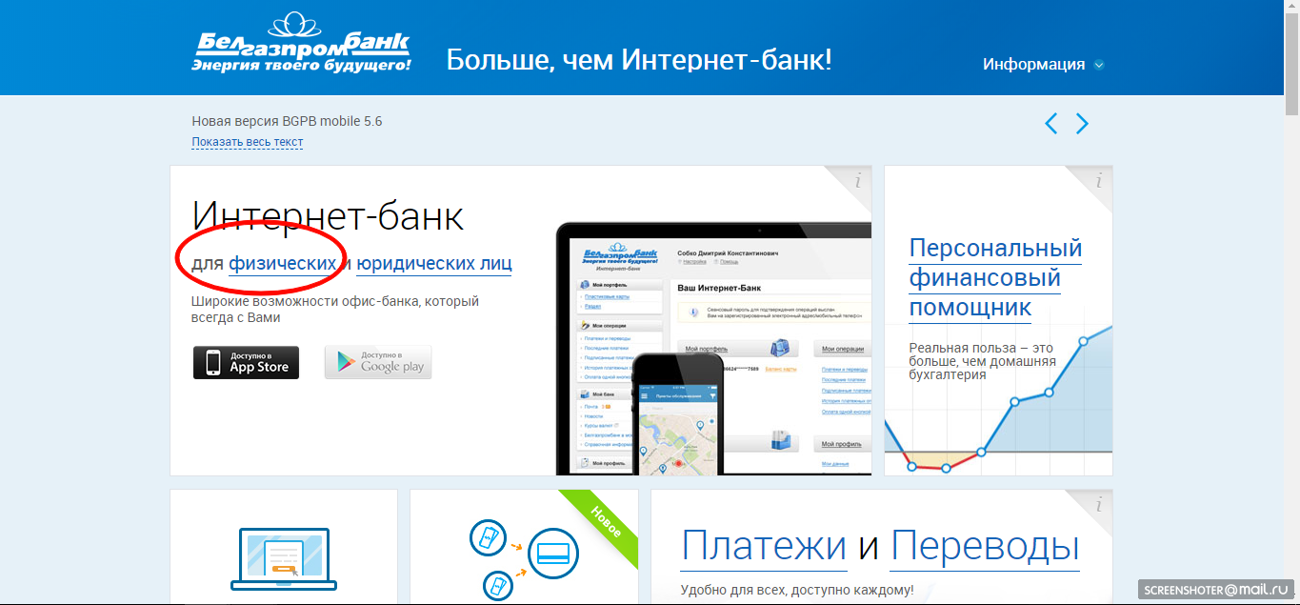

* по прямой [ссылке](http://www.e-bgpb.by), введя логин и пароль:

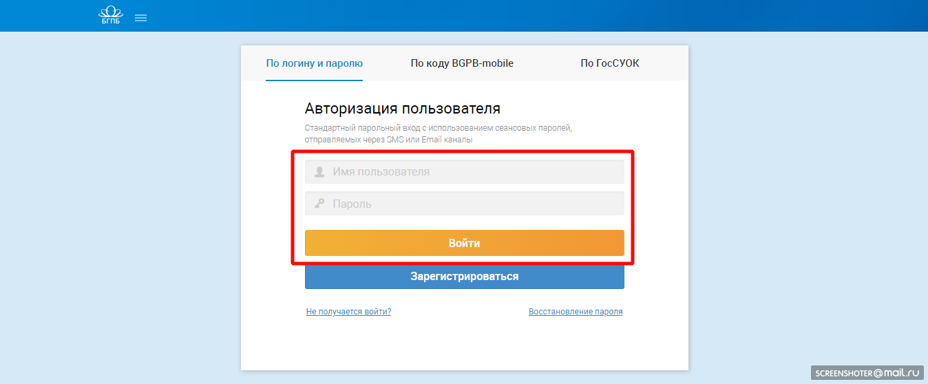

## Как оформить и получить Карту

Оформить продукт можно на его [сайте](https://kartapokupok.by/ru/) , а получить – в отделении Белгазпромбанка. Размер кредитного лимита зависит от размера ежемесячного дохода минус сумма ежемесячного платежа по ранее оформленным займам в банке. Наглядно это показано в таблице:

|  |  |
| --- | --- |
| Ежемесячный доход | Возможный кредитный лимит |
| от200 до 300 | 600 |
| от300 до 400 | 800 |
| от 400 до 500 | 1 000 |
| от 500 до 600 | 1 200 |
| от 600 до 800 | 1 600 |
| от 800 до 1 000 | 2 000 |
| от 1 000 до 1 200 | 2 500 |
| от 1 200 до 1 500 | 3 000 |
| от 1 500 до 1 700 | 3 500 |
| от 1 700 до 2 000 | 4 000 |
| от 2 000 до 2 500 | 7 000 |
| от 2 500 и более | 10 000 |

Участникам зарплатного проекта Белгазпромбанка при оформлении карточки с лимитом до 2000 рублей достаточно предъявить паспорт гражданина республики Беларусь. При оформлении пластика с овердрафтом более 2000 рублей, заемщик, не получающий зарплату в банке, должен представить паспорт и справку о доходах. Подписывается кредитный договор и клиент получает продукт на руки.

### Условия оформления и оплаты рассрочки

Что касается условий оформления, они следующие:

* бесплатные выпуск, обслуживание карточки и счета, внос денег на баланс, регистрация и изменение номера телефона для СМС-оповещения и СМС-управления;
* перевыпуск продукта по инициативе владельца – 10$;
* Процентная ставка при просрочках – 69% годовых;
* Кэшбэк при использовании личных средств –2% от суммы.

Полный перечень вознаграждений по карточкам банка [тут](https://kartapokupok.by/upload/files/karta_pokupok_tarif.pdf).

Карта Покупок работает следующим образом:

1. В одном из магазинов-партнеров клиент выбирает необходимые товары или услуги, которые доступны к оплате карточкой.
2. Оплата проводится также, как и любой другой кредиткой.
3. В зависимости от магазина потраченная сумма делится на число месяцев рассрочки (от 1 до 24).
4. Деньги в счет рассрочки вносятся до 20 числа следующего месяца ежемесячно равными частями до полной выплаты долга. Банк перед наступлением даты очередного платежа информирует клиента о необходимости внести деньги СМС-сообщением.

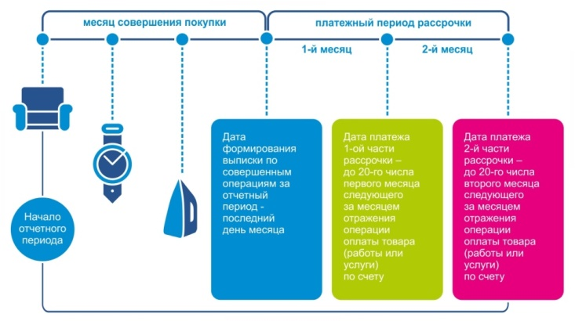

Одним из вопросов, который задают потребители, звучит так – можно ли оформить Карту Покупок, находясь в декретном отпуске? Если довести до сведения банка, что клиент находится в декрете, то продукт ему, скорее всего не оформят, так как детского пособия недостаточно для возврата средств. Но если заемщик является участником зарплатного проекта, оформляет карточку с овердрафтом до 200 рублей и не афиширует факт нахождения в отпуске по уходу за ребенком, возможность оформить продукт есть.

## Как пополнить Карту покупок Белгазпромбанка

Пополнить платежный инструмент можно:

1. Карточкой Белгазпромбанка через интернет-банк. Для этого необходимо зайти [«Интернет-банк физического лица»](https://www.e-bgpb.by/sso/!ClientAuth.Login?auth_return_url=https://www.e-bgpb.by/ipwd1/!iSOU.Authentication&auth_return_url_mobile=https://www.e-bgpb.by/miPWD/!iSOU.Authentication) и ввести логин и пароль. Из выпадающего списка выбрать «пополнить», указать сумму и номер пластика, с которого снимутся деньги. Оплата подтверждается временным паролем, который придет в СМС.
2. Карточкой Visa или Mastercard любого белорусского банка, через платежный онлайн-сервис не регистрируясь. Необходимо зайти в [«Переводы»](https://p2p.bgpb.by/transfercore/#/card2card), выбрать «С карты другого банка РБ на карту ОАО «Белгазпромбанк» , ввести email и сумму. Ввести номера и провести оплату.
3. С помощью [мобильного банка BGPB Mobile](http://belgazprombank.by/about/mobile_app/). Нужно скачать приложение на телефон, установить его, и выбрать «Переводы» - «С карты другого банка на карту БГПБ». После ввести сумму и номера карточек. Совершить оплату.
4. Через ЕРИП. Нужно найти услугу пополнения карточек банка: Система «Расчет» ЕРИП→ Финансовые услуги → Банки, НКФО → Белгазпромбанк. После выбрать «Пополнение кредитных карточек». Оплатить.
5. Через [инфокиоск Белгазпромбанка](http://belgazprombank.by/about/bankomati_i_infokioski/). Вставить в инфокиоск пластик , ввести пин-код. Выбрать «Пополнение», внести деньги. Получить чек.
6. Через [кассу Белгазпромбанка](http://belgazprombank.by/about/otdelenija_i_kassi/) или «Белпочты». Обратиться к работнику, принимающему платежи. Внести деньги. Подтвердить операцию пин-кодом и взять чек.
7. Через [банкоматы банка](http://belgazprombank.by/about/bankomati_i_infokioski/) с карты любого белорусского банка. Вставить карточку в банкомат, ввести пин-код. Через «Перевод средств», перейти «На карту Белгазпромбанка». Ввести номер пластика и сумму. Подтвердить операцию и взять чек.

### Пополнить и погасить: в чем разница

Погасить долг по рассрочке – это значит внести на счет сумму ежемесячного платежа. Можно погасить полностью всю задолженность. А пополнять пластик есть возможность на любую сумму. Все, что будет внесено сверх положенного платежа, будет считаться личными средствами. И при оплате ими положен 2% кэшбэк от потраченной суммы.

## Как проверить баланс Карты Покупок

Чтобы проверить баланс, необходимо воспользоваться банкоматом. Если его нет рядом, можно посмотреть остаток в [интернет-банке](http://www.e-bgpb.by/). Как войти в него, мы уже рассматривали. Существует возможность проверить состояние счета с помощью телефона. Есть четыре варианта, как это сделать:

1. Воспользоваться круглосуточной службой поддержки Белгазпромбанка (тел.+375 (17) 229 16 21). Пройдя идентификацию, клиент получит нужную информацию.
2. Воспользоваться [мобильной версией интернет-банка](http://belgazprombank.by/about/mobile_app/).
3. Воспользоваться сервисом СМС-оповещения (операторы Велком, МТС и Лайф). Отправить СМС, на номер 2472, где надо указать цифру 1 и четыре последние цифры номера карты рядом без пробела. Доступно для номера, привязанного к карте.
4. Через USSD-запросы для сети GSM . После запроса на телефон придет СМС со сведениями о состоянии баланса.

## Можно ли снять наличные с карты рассрочки?

Прежде можно было обналичивать деньги с Карты Покупок. Комиссия на снятие составляла 10% от суммы. Однако с 4 марта 2016 года банк запретил снимать деньги с карточного счета. Подробности можно узнать по телефону (17) 229-15-50 или в офисе финансовой организации.

## Что лучше карта покупок или халва?

Сравнивая продукт Белгазпромбанка с карточкой рассрочки Халва МТБанка, однозначный вывод в пользу чего-то одного сделать нельзя. Обе карточки имеют свои плюсы и минусы. Это хорошо видно на таблице:

|  |  |  |
| --- | --- | --- |
|  | «Халва» МТБанк | «Карта Покупок» Белгазпромбанк |
| Валюта | BYN | BYN |
| Срок действия (мес.) | 36 | 36 |
| Наличие микрочипа | + | + |
| 3D Secure или SecureCode | + | + |
| Бесконтактная оплата | + | + |
| HCE (карта в телефоне) | + | - |
| Карта без тиснения | - | - |
| Карта без реквизитов клиента | + | + |
| Мультивалютная карта | - | - |
| Персональный дизайн | - | - |
| Наличие доставки | + | - |
| Возможность оплаты за рубежом | - | + |
| Число магазинов-партнеров | 13 000 | 11 000 |
| Срок рассрочки (мес.) | 12 | 24 |
| Кредитный лимит | 6 000 BYN | 10 000 BYN |
| Кэшбэк | 1,5% любые товары | 2% у партнеров |
| Наличие службы поддержки | + | + |
| Возможность срочной блокировки | + | + |
| Срочное обналичивание | + | - |
| Срочный перевыпуск | + | - |
| Специальное приложение | + | - |
| Наличие Интернет-банкинга | + | + |
| Наличие Мобильного банкинга | - | + |
| Наличие USSD банка | + | - |
| Возможность смены PIN-кода | + | + |
| Стоимость карты: |  |  |
| Первый год | 9,9 BYN | Бесплатно |
| Остальные периоды | 29,7 BYN | Бесплатно |

## Правдивые отзывы о Карте Покупок

Нами было проанализировано большое количество отзывов в интернете, мы отобрали наиболее часто отмечаемые в них достоинства и недостатки продукта. Вот владелец потерял карточку на которой остались деньги, и не хочет оплачивать перевыпуск новой за 10$:

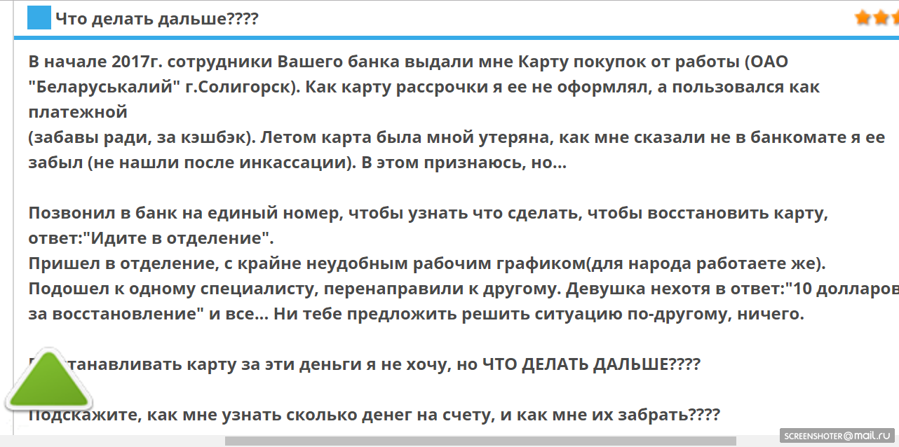

Тут вновь соискатель жалуется на работу персонала:

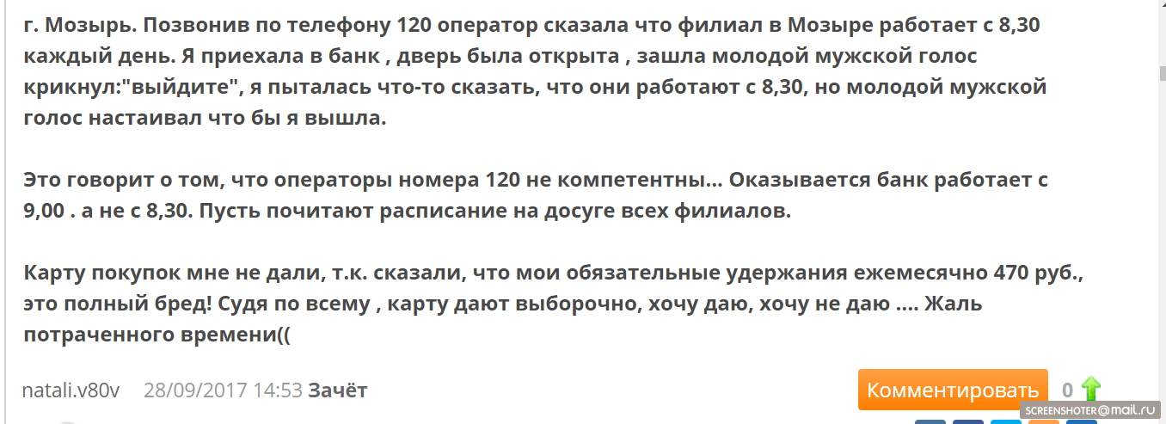

Здесь клиент благодарит банк за помощь:

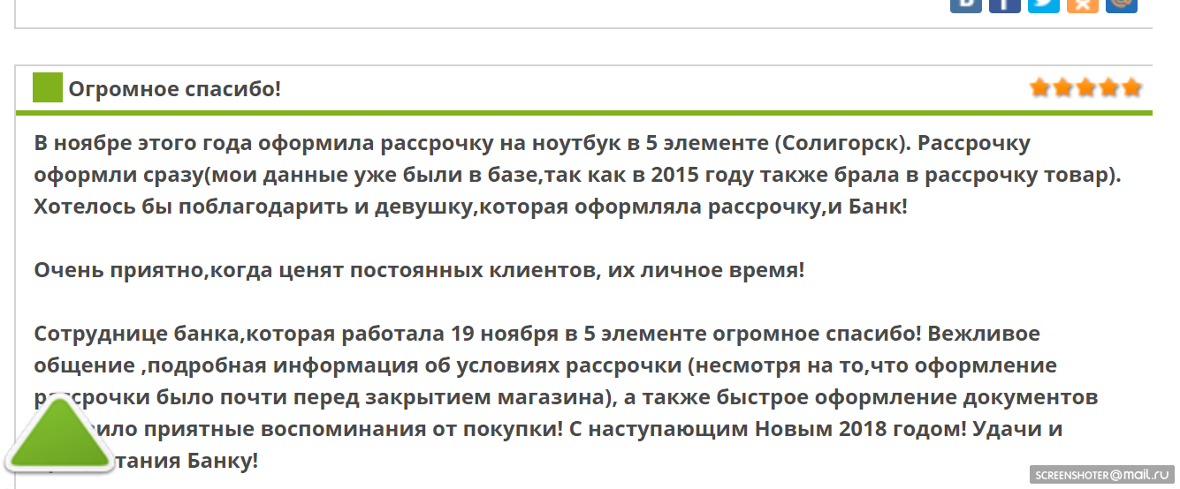

Здесь также благодарность за оформление продукта:

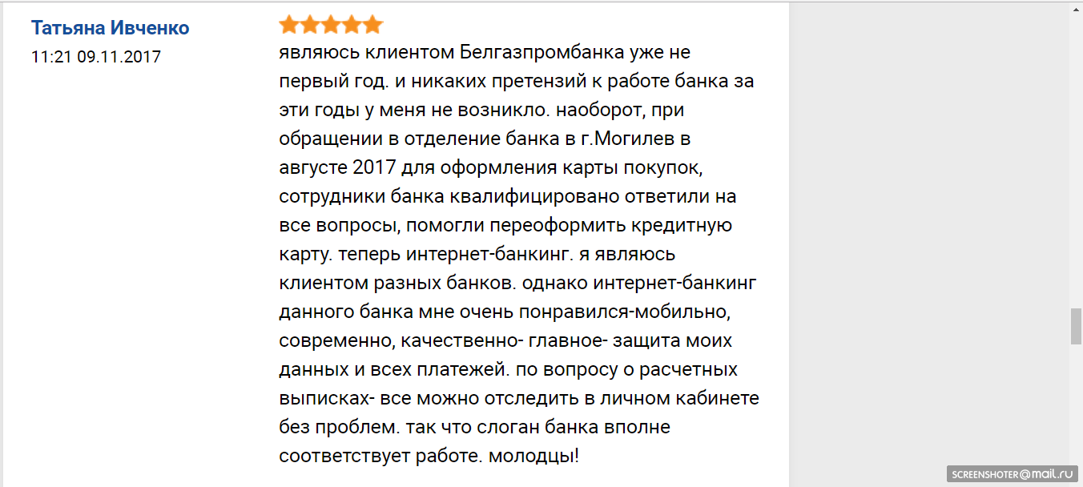

## Итоги:

Подводя итоги, хочется отметить, что среди положительных качеств продукта называют беспроцентное пользования кредитными средствами. Отрицательные качества продукта: возможность покупать только в магазинах партнерах и хамское поведение персонала (что, впрочем, к самому продукту отношения не имеет). А Вы пользуетесь Картой Покупок Белгазпромбанка? Расскажите нам о своих впечатлениях от продукта!